# Prvi domaći ITEH - Nikola Popović

Struktura projekta izgleda ovako:

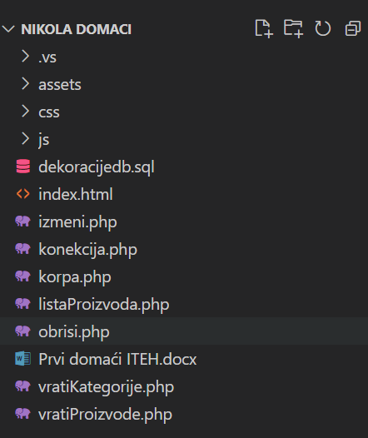

Početna stranica kojoj se pristupa je :

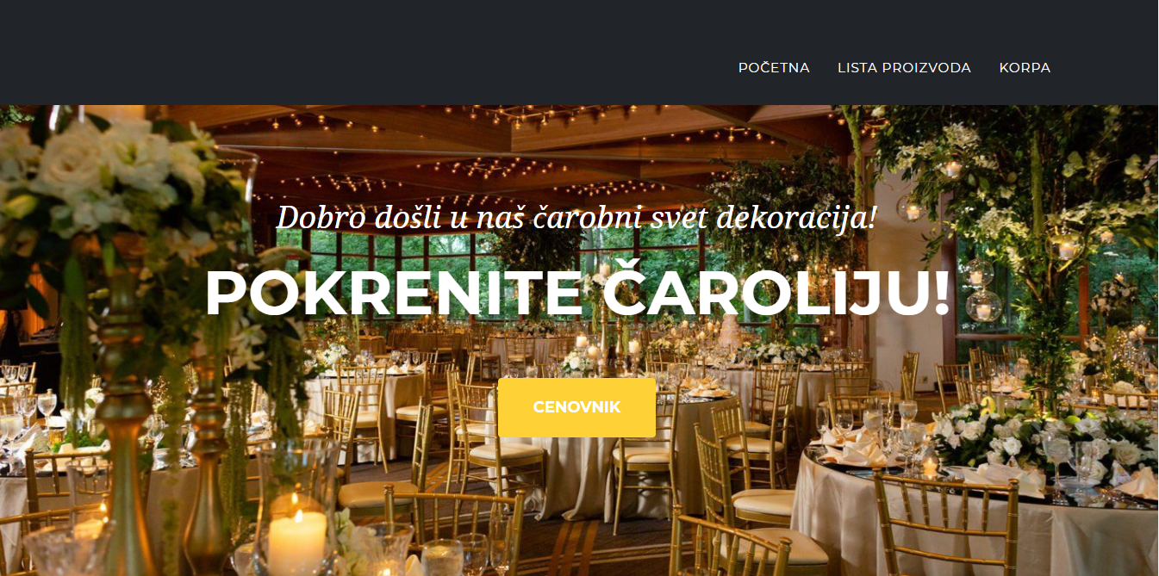

U radu su dostupne stranice Lista proizvoda i Korpa.

Lista proizvoda izgleda ovako:

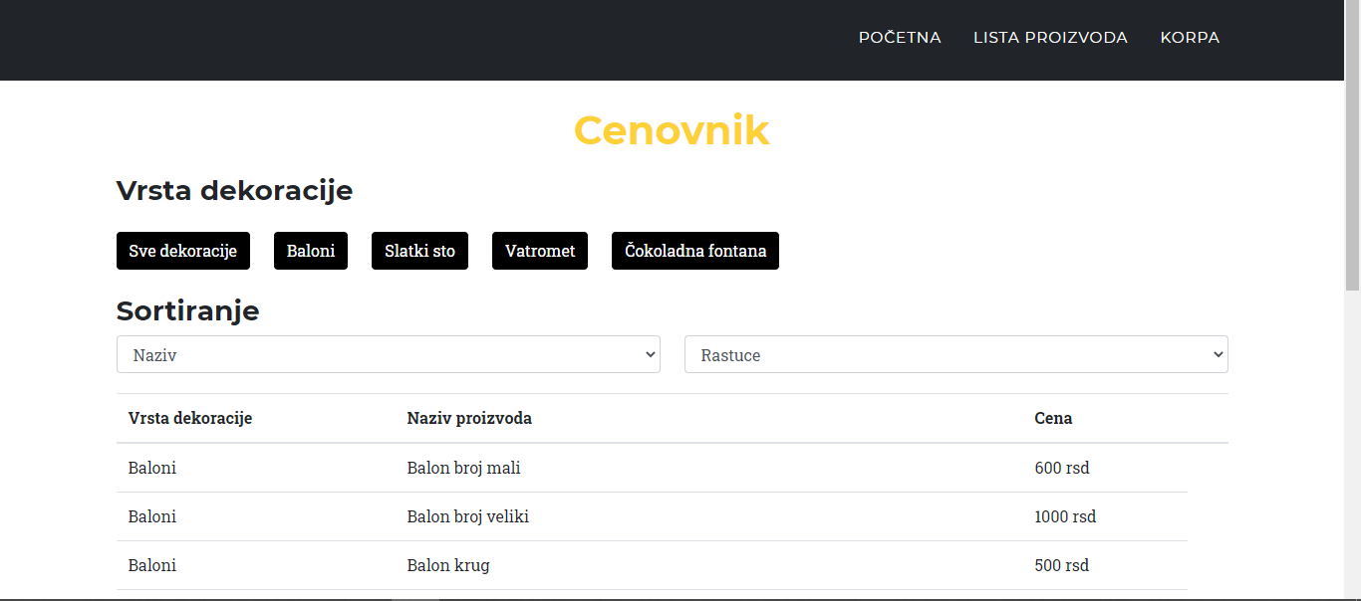

I korisniku je omogućeno da sortira postojuće proizvode na osnovu naziva ili cene, ili rastuće i opadajuće. Moguće je prikazati samo proivode koji pripadaju nekoj vrsti dekoracije. Da bi ovo radilo. Korišćen je Ajax:

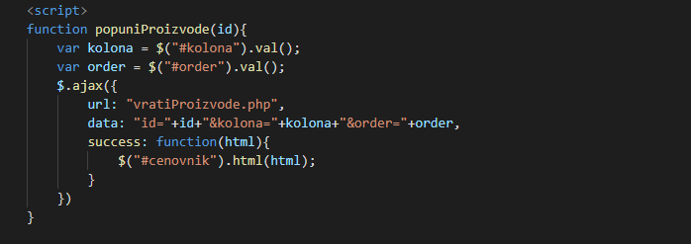

Kao i pojedinačni fajlovi koji vraćaju proizvode i kategorije:

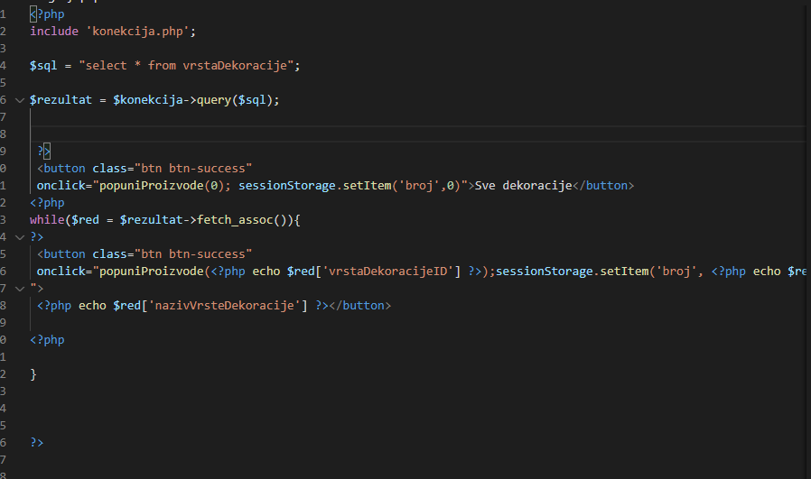

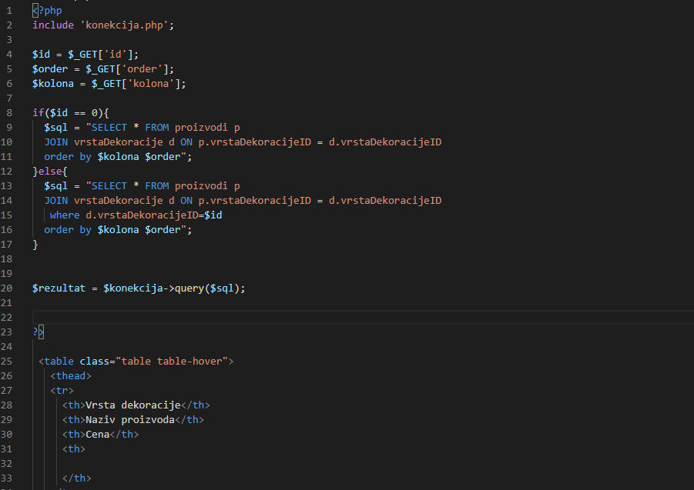

Na stranici korpa, korisnik može da izabere proizvode koje želi da kupi, kao i količinu. Proizvodi se nalaze u padajućem meniju. Korisniku se takođe prikazuju stavke koje je već stavio u korpu, kojima je moguće izmeniti količinu, ili ih izbrisati.

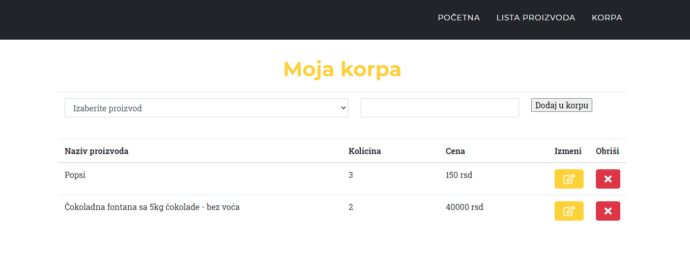

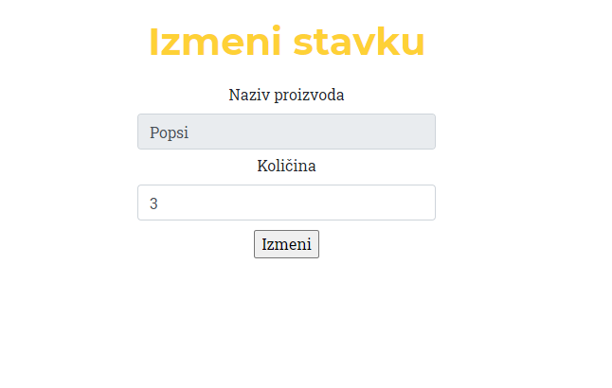

Pozadinski kod izgleda ovako:

